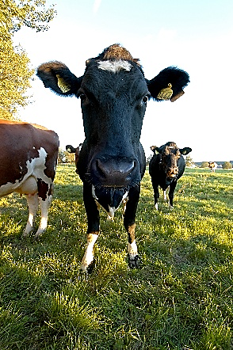

Tilskuddspizza

Nå er det igjen tid for ei sosial samling for oss bønder! Velg tid og sted etter eget ønske:
STED | DATO | SERVERING
Anker Mat og Drikke  Ved ferjekaia på Leka | Lørdag 7. februar  Fra kl. 19.00 | Vi spanderer pizza, drikke kjøpes selv
Svaberget kafe  Ved Sinkaberg AS, FV17 på grensa mellom Bindal og Nærøysund | Fredag 13. februar  Fra kl. 20.00 | Vi spanderer pizza, drikke kjøpes selv
Oda Junge Lænn  Bjørndalsvegen 833,  7944 Indre Nærøy | Fredag 13. februar  Fra kl. 19.00 | Vi spanderer pizza, drikke medbringes

For Svaberget: Påmelding til Matias Johansen, 97499412 innen 8. februar. For de andre stedene er det bare å møte opp.

Velkommen!

Arrangementene er et samarbeid mellom Ytre Namdal produsentlag og bondelaga. Hos Oda er også Ytre Namdal Bonde- og Småbrukarlag medarrangør.


